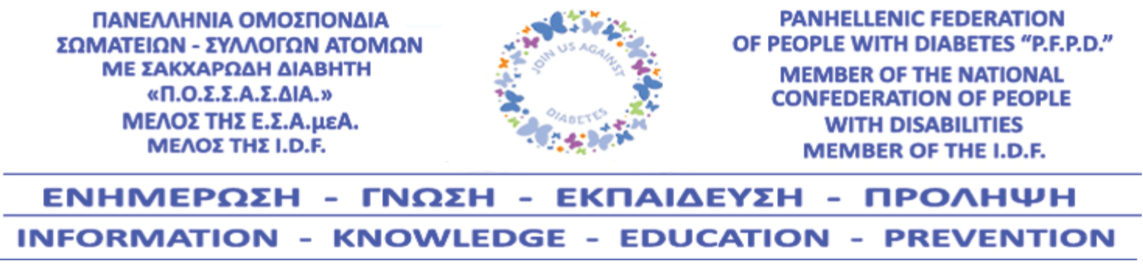Αθήνα, 21/9/2017

Αρ. Πρωτ.: 471

**ΔΕΛΤΙΟ ΤΥΠΟΥ**

**Δεν αποδεχόμαστε τη μετακύλιση κόστους για τα αναλώσιμα υλικά διαβήτη που μας επιβάλουν Φαρμακοποιοί**

Η Πανελλήνια Ομοσπονδία Σωματείων – Συλλόγων Ατόμων με Σακχαρώδη Διαβήτη (ΠΟΣΣΑΣΔΙΑ) ενημερώνει εκ νέου όλα τα άτομα με διαβήτη ότι **δεν έχει επέλθει καμία αλλαγή** στη συμμετοχή σε φάρμακα και αναλώσιμο υγειονομικό υλικό.

Σύμφωνα με την Υπουργική Απόφαση με θέμα: **«Επανακαθορισμός τιμών αποζημίωσης σε αναλώσιμο υγειονομικό υλικό για πάσχοντες από σακχαρώδη διαβήτη και μεσογειακή αναιμία»** (ΦΕΚ 2181Β/17.6.2016), αναφέρεται ρητά ότι:

*«Επισημαίνεται ότι οι εν λόγω τιμές είναι υποχρεωτικές για τους συμβαλλόμενους παρόχους και* ***οποιαδήποτε μετακύλιση κόστους σε βάρος των ασφαλισμένων, αποτελεί παράβαση συμβατικών όρων και επισύρει τις σχετικές κυρώσεις****.»*

Σύμφωνα με τον ΕΚΠΥ του 2013, η ποσότητες των αναλωσίμων και η νόμιμη συμμετοχή έχουν ως εξής:

|  |  |  |  |  |  |  |
| --- | --- | --- | --- | --- | --- | --- |
|  | **Ταινίες Μέτρησης Σακχάρου** | | **Σκαρφιστήρες** | | **Βελόνες** | |
| **Ποσότητα** | **Συμμετοχή** | **Ποσότητα** | **Συμμετοχή** | **Ποσότητα** | **Συμμετοχή** |
| **Σακχαρώδης Διαβήτης Τ1 (Εντατικοποιη-μένο σχήμα)** | 200 ταινίες/  μήνα | 0% | 150 σκαρφιστήρες/  μήνα | 0% | 100 βελόνες/μήνα | 0% |
| **Σακχαρώδης Διαβήτης Τ1 (Αντλία ινσουλίνης)** | 200 ταινίες/  μήνα | 0% | 200 σκαρφιστήρες/μήνα | 0% | 100 βελόνες/εξάμηνο | 0% |
| **Σακχαρώδης Διαβήτης Τ2 (Ινσουλινοθε-ραπευόμενος)** | 100 ταινίες/  μήνα | 0% | 50 σκαρφιστήρες/μήνα | 25% | 50 βελόνες/μήνα | 0% |
| **Σακχαρώδης Διαβήτης Τ2 (Αγωγή με δισκία)** | 50 ταινίες/  δίμηνο | 0% | 200 σκαρφιστήρες/μήνα | 25% | - | - |
| **Σακχαρώδης Διαβήτης Τ2 (Με δίαιτα)** | 50 ταινίες/  τρίμηνο | 25% | 50 σκαρφιστήρες/μήνα και έως 100/έτος | 25% | - | - |
| **Σακχαρώδης Διαβήτης Κύησης** | 150 ταινίες/  μήνα | 25% | 150 σκαρφιστήρες/μήνα | 25% | 150 βελόνες/μήνα | 25% |

Σε περίπτωση που κάποιο φαρμακείο σας ζητήσει **επιπλέον ποσό πέραν της νόμιμης συμμετοχής, όπου αυτή υπάρχει,** **αυτό είναι μη νόμιμο** και δεν θα πρέπει να καταβάλλεται. Εφόσον, ο/η φαρμακοποιός δεν το αποδεχτεί, απευθυνόμαστε σε άλλο φαρμακείο.

Στην περίπτωση που έχει ήδη καταβληθεί επιπλέον ποσό πέραν της νόμιμης συμμετοχής, απευθυνόμαστε στους κατά τόπους Συλλόγους μέλη της ΠΟΣΣΑΣΔΙΑ για περισσότερες πληροφορίες.

Βρισκόμαστε ήδη εν αναμονή της αναπροσαρμογής των τιμών κάποιων αναλωσίμων υγειονομικών υλικών από τον ΕΟΠΥΥ και μέχρι τότε ισχύουν όλα όσα έχουμε αναφέρει παραπάνω.

Παραμένουμε στη διάθεσή σας για οποιαδήποτε πληροφορία ή διευκρίνιση.

Με εκτίμηση,

Για το Δ.Σ. της Π.Ο.Σ.Σ.Α.Σ.ΔΙΑ.

O Πρόεδρος Ο Γενικός Γραμματέας

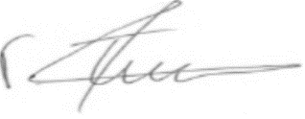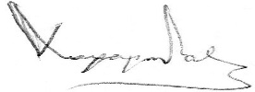

Χρήστος ∆αραµήλας Γεώργιος Τσούτσας

6941611221 6955099745